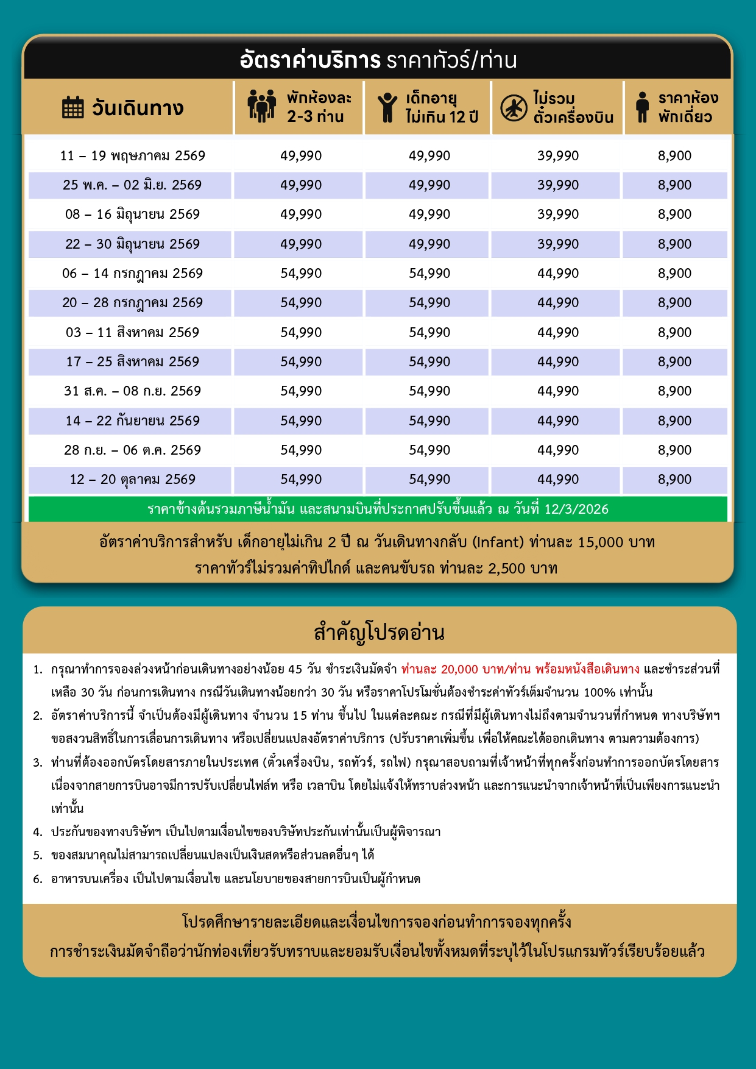
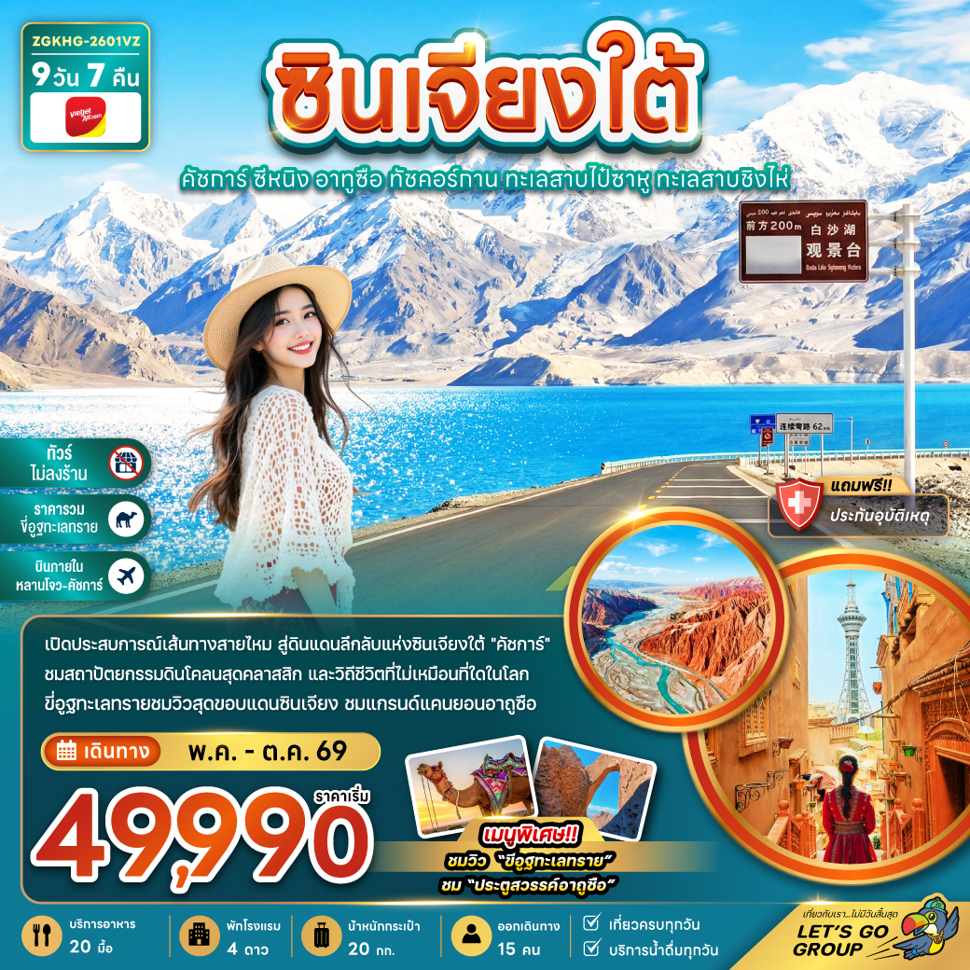

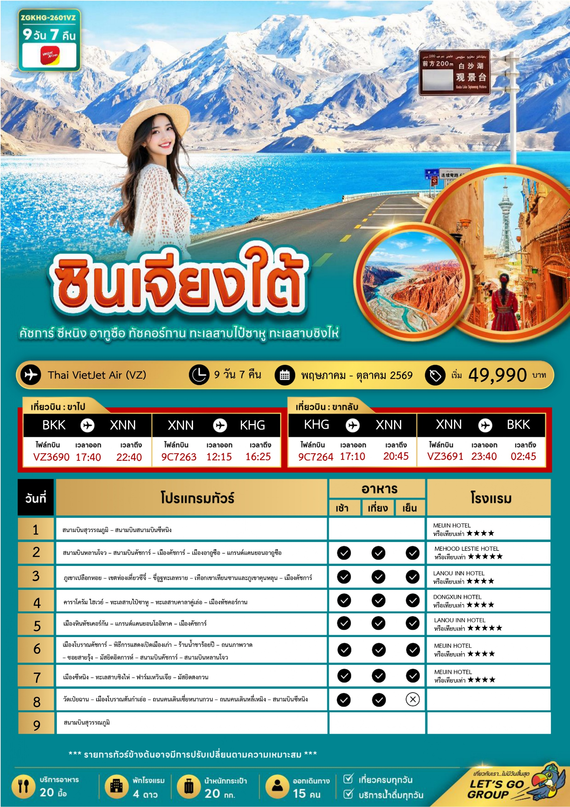
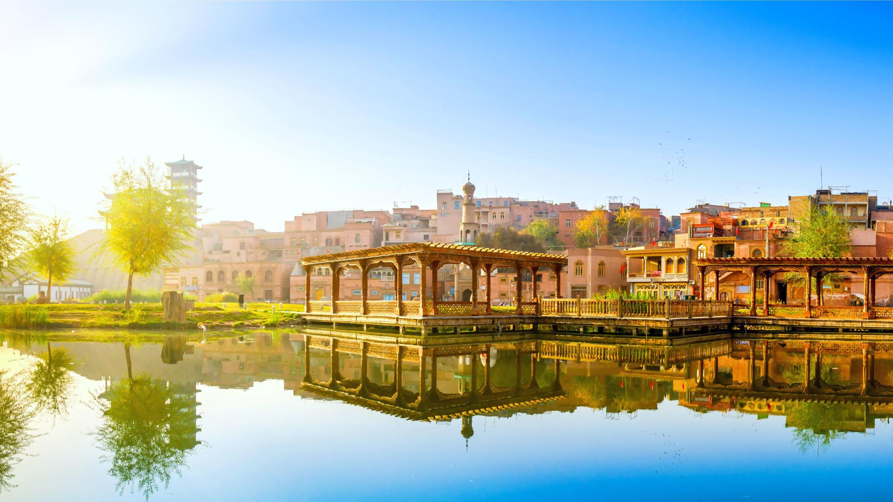

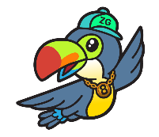
Day1 สนามบินสุวรรณภูมิ – สนามบินสนามบินซีหนิง

14.30 พร้อมกันที่ สนามบินสุวรรณภูมิ อาคารผู้โดยสารขาออก เคาน์เตอร์สายการบิน VIETJET AIR โดยมีเจ้าหน้าที่ เลทส์โกกรุ๊ป ให้การต้อนรับและอำนวยความสะดวกในการเช็คอินให้แก่ท่าน
17.40 นำท่านเดินทางสู่ สนามบินสนามบินซีหนิง เที่ยวบินที่ VZ3690
22.40 เดินทางถึง สนามบินซีหนิง ประเทศจีน หลังจากนั้นนำท่านรอต่อเครื่องสู่ เมืองคัชการ์
ที่พัก MEIJIN HOTEL เทียบเท่าหรือระดับ 4 ดาวท้องถิ่น


Day2 สนามบินหลานโจว – สนามบินคัชการ์ – เมืองคัชการ์ – เมืองอาถูซือ
– แกรนด์แคนยอนอาถูซือ

เช้า บริการอาหารเช้า ณ ห้องอาหารของโรงแรม
นำท่านเดินทางสู่ สนามบินหลานโจว
เที่ยง บริการอาหาร ณ ภัตตาคาร
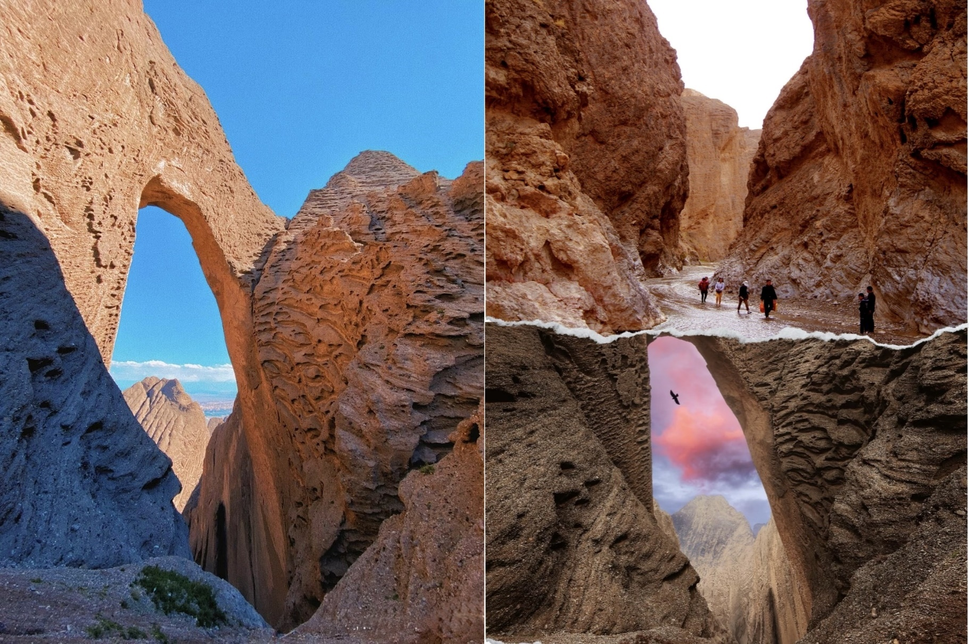

12.15 เพื่อเดินทางต่อสู่ สนามบินคัชการ์ เที่ยวบินที่ 9C7263
16.25 เดินทางถึง สนามบินคัชการ์ ประเทศจีน ผ่านด่านตรวจคนเข้าเมือง รับกระเป๋าสัมภาระ หลังจากนั้นออกเดินทางท่องเที่ยวตามรายการ (เวลาที่ประเทศจีนเร็วกว่าประเทศไทย 1 ชั่วโมง)
ไฟล์ทภายในอาจมีการเปลี่ยนแปลงเวลา สายการบิน เนื่องด้วยข้อกำหนดของสายการของประเทศจีน
บริษัทฯขอสงวนสิทธิ์เปลี่ยนแปลงตามความเหมาะสมโดยไม่แจ้งล่วงหน้า
นำท่านเดินทางสู่ เมืองคัชการ์ เมืองโอเอซิสเก่าแก่บนเส้นทางสายไหม ดินแดนที่ผสมผสานวัฒนธรรมอุยกูร์อย่างมีเอกลักษณ์ เต็มไปด้วยตลาดพื้นเมือง วิถีชีวิตดั้งเดิม และสถาปัตยกรรมแบบเอเชียกลางที่หาชมได้ยาก
นำท่านเดินทางสู่ เมืองอาถูซือ เล็กท่ามกลางขุนเขาอันเงียบสงบ สัมผัสธรรมชาติบริสุทธิ์ วิถีชีวิตเรียบง่ายของชาวพื้นเมือง และบรรยากาศที่ยังคงความดั้งเดิมของซินเจียงไว้อย่างแท้จริง
นำท่านเดินทางสู่ แกรนด์แคนยอนอาถูซือ เป็นสถานที่ท่องเที่ยวทางธรรมชาติที่งดงาม ตั้งอยู่ในเขตปกครองตนเองซินเจียงอุยกูร์ ทางตะวันตกของจีน ความโดดเด่นของที่นี่คือภูมิประเทศที่เต็มไปด้วยหน้าผาหินสีแดงเข้ม ซึ่งเกิดจากการกัดเซาะของลมและน้ำเป็นเวลาหลายล้านปี สร้างความรู้สึกเหมือนอยู่ในโลกอีกใบ (รวมค่ากระเช้าแล้ว+รถแบตเตอรี่)
ค่ำ บริการอาหาร ณ ภัตตาคาร
ที่พัก MEHOOD LESTIE HOTEL เทียบเท่าหรือระดับ 4 ดาวท้องถิ่น
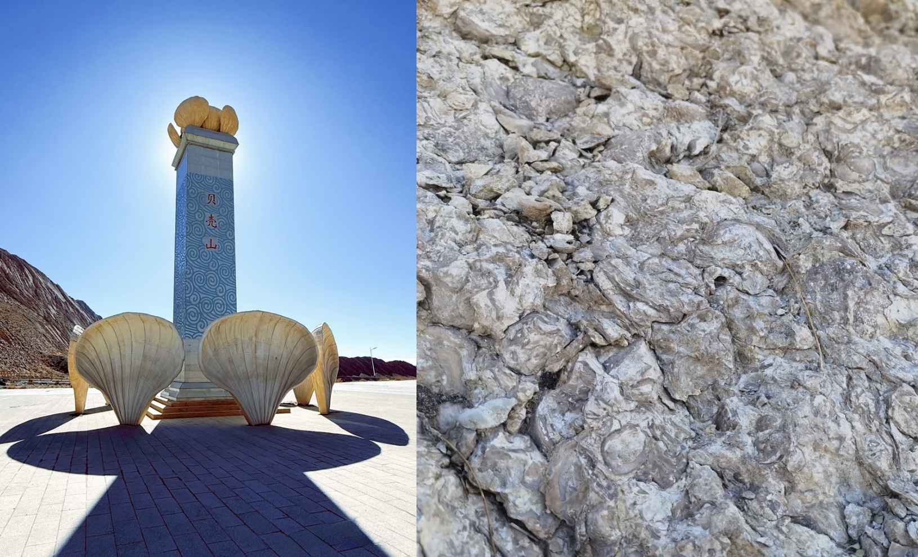

Day3 ภูเขาเปลือกหอย – เขตท่องเที่ยวซีจี๋ – ขี่อูฐทะเลทราย
– เทือกเขาเทียนซานและภูเขาคุนหลุน – เมืองคัชการ์

เช้า บริการอาหารเช้า ณ ห้องอาหารของโรงแรม
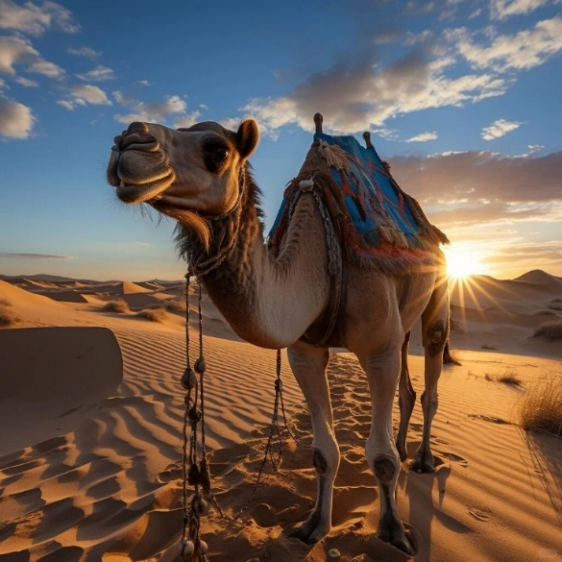
นำท่านเดินทางสู่ ภูเขาเปลือกหอย หนึ่งในความมหัศจรรย์ทางธรรมชาติของซินเจียง โดดเด่นด้วยชั้นหินที่มีลักษณะคล้ายเปลือกหอยเรียงตัวสวยงาม สะท้อนถึงการเปลี่ยนแปลงของผืนโลกในอดีต บริเวณโดยรอบรายล้อมด้วยภูเขาและทิวทัศน์อันกว้างใหญ่ เหมาะสำหรับถ่ายภาพและสัมผัสธรรมชาติที่แปลกตาไม่เหมือนที่ใด
เที่ยง บริการอาหาร ณ ภัตตาคาร
นำท่านเดินทางสู่ เขตท่องเที่ยวซีจี๋ ตะวันตกสุดของประเทศจีน จุดหมายที่เปิดประตูสู่เส้นทางสายไหมแห่งตะวันตก นักท่องเที่ยวจะได้สัมผัสบรรยากาศทะเลทรายกว้างใหญ่ ขี่อูฐทะเลทราย ชมวิวสุดขอบแดนซินเจียง ท่ามกลางแสงอาทิตย์สะท้อนผืนทรายระยิบระยับ เป็นประสบการณ์ที่ทั้งงดงามและน่าจดจำของการเดินทางสู่ “ปลายสุดแดนตะวันตกของจีน” (รวมค่าขี่อูฐแล้ว)

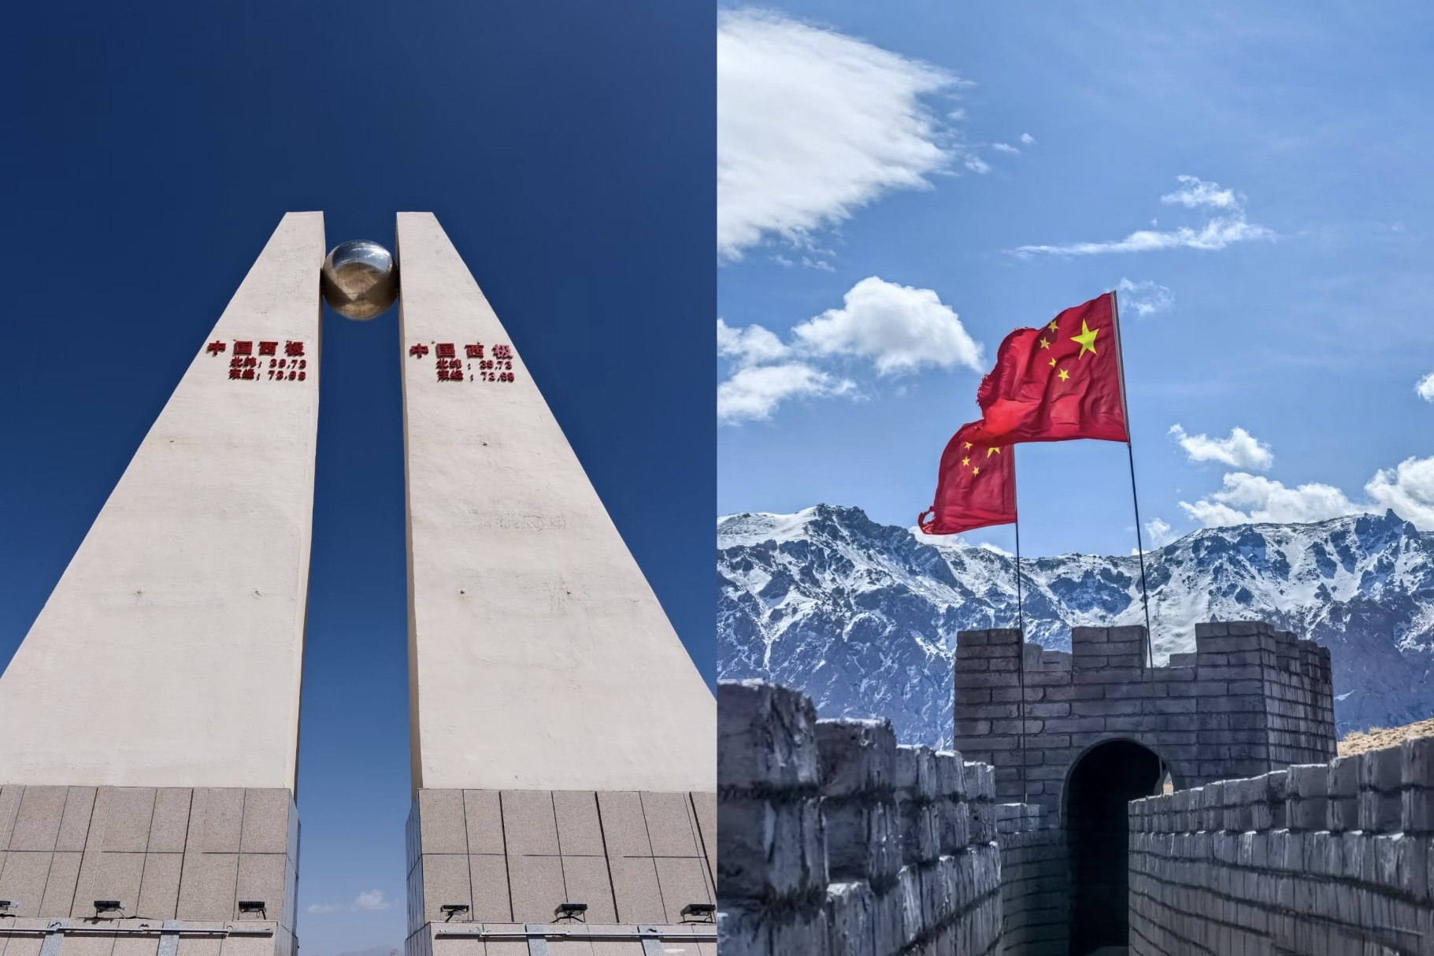

นำท่านผ่านชม เทือกเขาเทียนซานและภูเขาคุนหลุน จุดบรรจบของสองขุนเขายิ่งใหญ่แห่งเอเชียกลาง สถานที่ซึ่งธรรมชาติรังสรรค์ความงดงามอันยิ่งใหญ่และทรงพลัง ภูเขาหิมะสลับซับซ้อนตัดกับท้องฟ้า เป็นภาพวิวที่สะท้อนความอลังการของดินแดนซินเจียงอย่างแท้จริง นำท่านเดินทางกลับ เมืองคัชการ์
ค่ำ บริการอาหาร ณ ภัตตาคาร
ที่พัก LANOU INN HOTEL เทียบเท่าหรือระดับ 4 ดาวท้องถิ่น

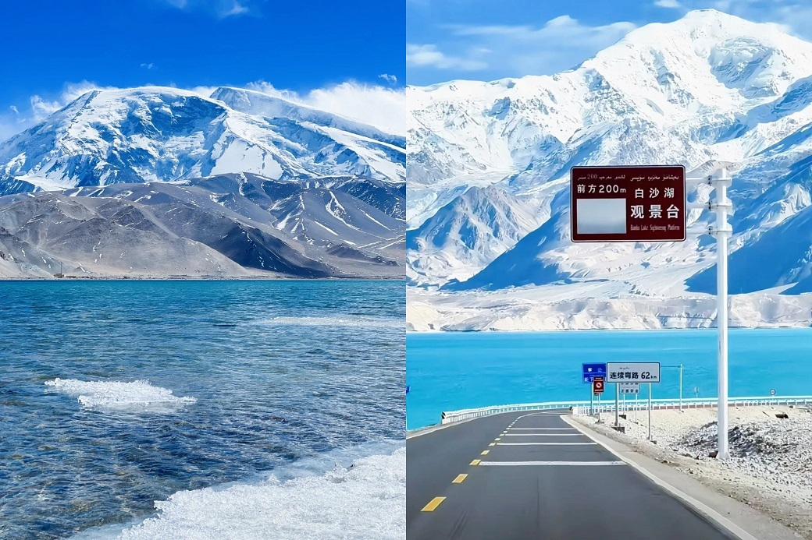

Day4 คาราโครัม ไฮเวย์ – ทะเลสาบไป๋ซาหู – ทะเลสาบคาลาคู่เล่อ – เมืองทัชคอร์กาน

เช้า บริการอาหาร ณ ห้องอาหารของโรงแรม
นำท่านเดินทางผ่านเส้นทาง คาราโครัม ไฮเวย์ เป็นเส้นทางหลวงที่เชื่อมระหว่างเมืองคัชการ์ในประเทศจีน นำท่านเดินทางสู่ ทะเลสาบไป๋ซาหู มีความสูง 3,300 เมตรและเป็นสถานที่เดียวที่จะเดินทางจาก Kashgar ไปยัง Taxkorgan เมื่อเข้าสู่ Pamirs คุณจะเห็น ทะเลสาบทิฟฟานี่บลู น้ำและท้องฟ้าเป็นสีเดียวกัน และทรายสีขาวในระยะไกลเหมือนหิมะ อยู่ข้างทะเลสาบ Baisha การก่อตัวของภูเขา Baisha คือการที่น้ำที่ไหลมารวมกันที่นี่กลายเป็นทะเลสาบ ทรายสีขาวที่ทับถมจะถูกเปิดเผยในฤดูหนาวเมื่อระดับน้ำลดลง และถูกพัดพาขึ้น ลมแรงตามไหล่เขาทั้งกลางวันและกลางคืน หลายปีผ่านไป ปรากฎการณ์ การรวบรวมทรายเป็นภูเขา วิวหิมะบนเทือกเขาขึ้นอยู่กับสภาพอากาศ
เที่ยง บริการอาหาร ณ ภัตตาคาร

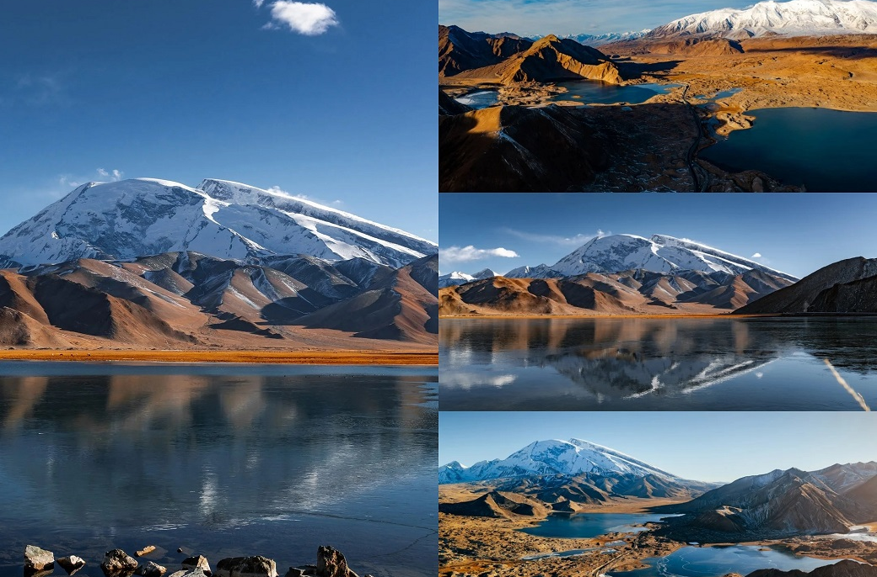

นำท่านชม ทะเลสาบคาลาคู่เล่อ แห่งซินเจียง ทะเลสาบที่เปลี่ยนสีได้ตลอดวัน และถูกขนานนามว่า บิดาแห่งภูเขาน้ำแข็ง เนื่องจากน้ำในทะเลสาบลึกและมืด จึงได้ชื่อว่า คาลาคู่เล่อ ซึ่งมีความหมายว่าทะเลสาบสีดำในภาษาคีร์กีซ น้ำในทะเลสาบแห่งนี้จะเปลี่ยนเป็นสีต่างๆตลอดทั้งวันตามแสงอาทิตย์ที่สาดส่อง โดยปกติน้ำในทะเลสาบจะใสสะอาด ประดุจกระจกใส แต่เมื่อมีเมฆดำลอยมาปกคลุม น้ำในทะเลสาบจะดูราวกับเทน้ำหมึกลงไป เปลี่ยนเป็นสีดำสนิท กลายเป็น ทะเลสาบสีดำ ตามชื่อจริงๆ
หลังจากนั้นนำท่านเดินทางสู่ เมืองทัชคอร์กาน อยู่ในเขตปกครองตนเองซินเจียงอุยกูร์ ทางตะวันตกเฉียงเหนือของประเทศจีน เมืองนี้เป็นที่รู้จักจากภูมิประเทศที่สวยงามบนที่ราบสูงปามีร์ และมีความสำคัญทางประวัติศาสตร์ในฐานะป้อมปราการบนเส้นทางสายไหมโบราณ
ค่ำ บริการอาหาร ณ ภัตตาคาร
ที่พัก DONGXUN HOTEL เทียบเท่าหรือระดับ 4 ดาวท้องถิ่น

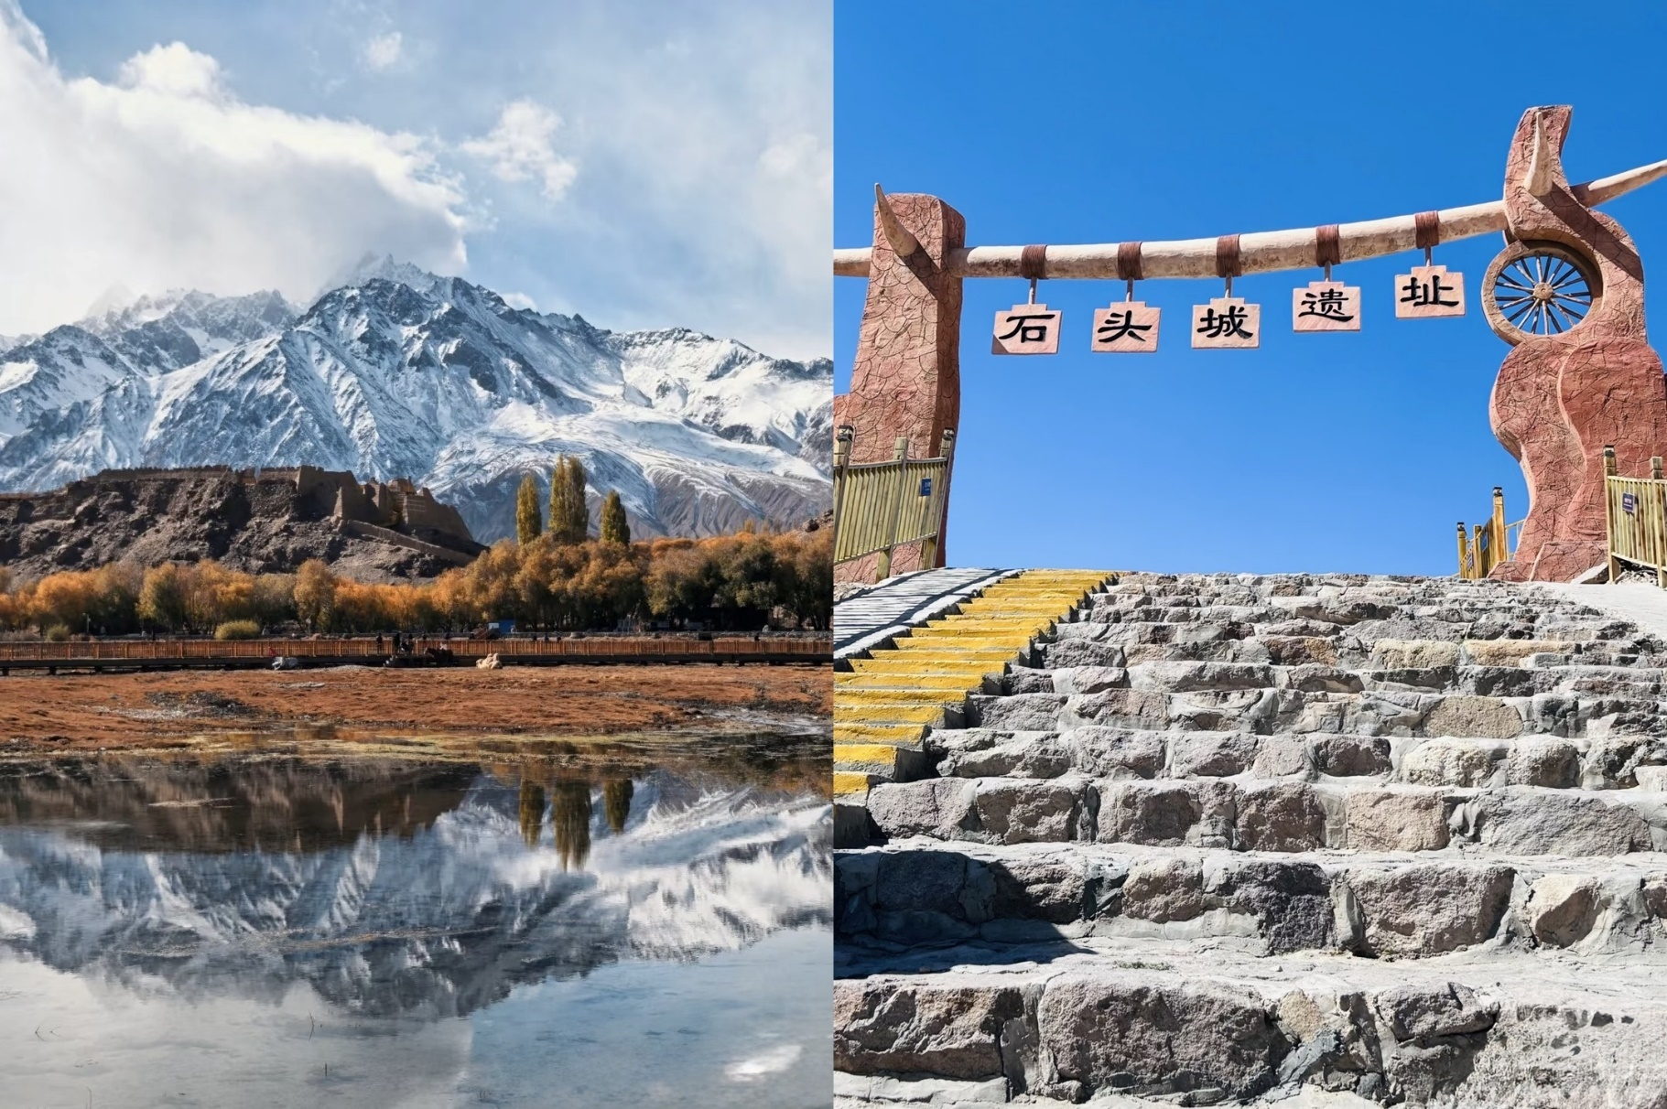

Day5 เมืองหินทัชเคอร์กัน – แกรนด์แคนยอนโออิทาค – เมืองคัชการ์

เช้า บริการอาหารเช้า ณ ห้องอาหารของโรงแรม
นำท่านเดินทางชม เมืองหินทัชเคอร์กัน ยังคงถูกอนุรักษ์และบูรณะอย่างดี ทำให้เห็นถึงความรุ่งเรืองในอดีตที่ยังคงหลงเหลือให้สัมผัสได้ สถานที่แห่งนี้ถือเป็นแหล่งท่องเที่ยวที่นักเดินทางทุกคนไม่ควรพลาดโดยมี ทุ่งหญ้าสีเหลืองทอง อันกว้างใหญ่รายล้อม และ ป้อมหิน ที่ดูแข็งแกร่งและทรงพลัง ยิ่งเมื่อมองไปยังฉากหลังของเทือกเขาพามีร์ (Pamir Mountains) ที่ปกคลุมด้วยหิมะ ยิ่งทำให้บรรยากาศของเมืองเล็กๆ แห่งนี้ดูมีเสน่ห์และเต็มไปด้วยความลึกลับ
เที่ยง บริการอาหารกลางวัน ณ ภัตตาคาร

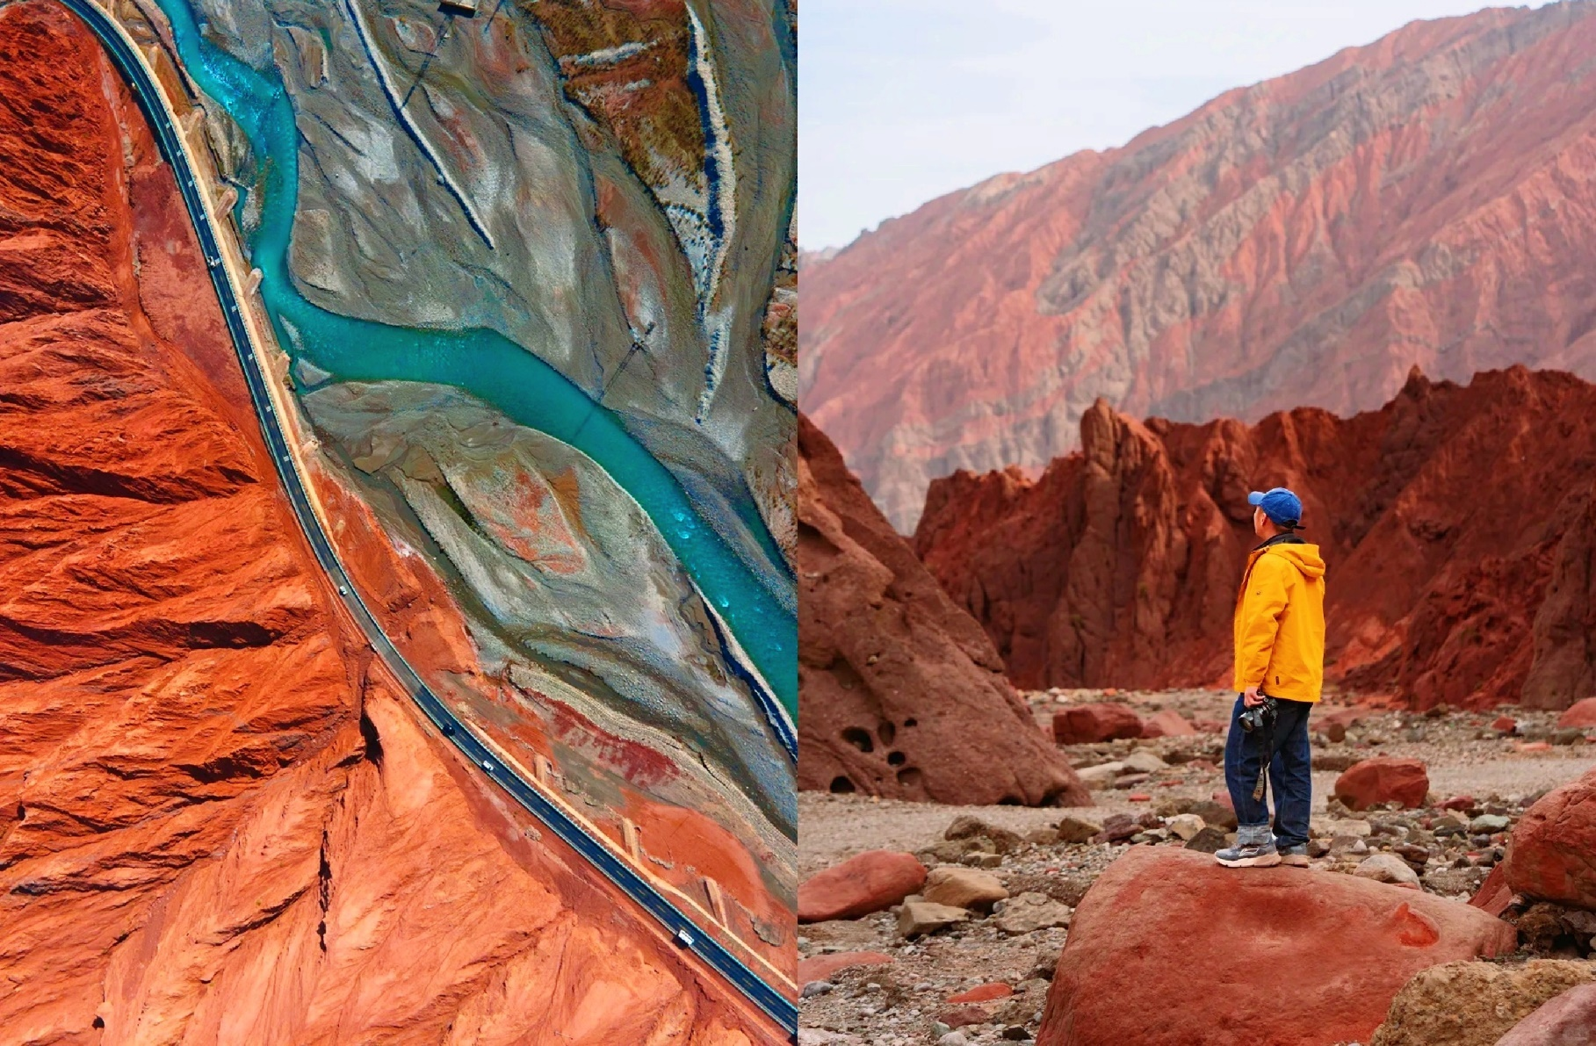

นำท่านชม แกรนด์แคนยอนโออิทาค ปฐพีสีแดงแห่งซินเจียง … ความลับของหุบเขาไฟในแดนตะวันตก ซ่อนตัวอยู่ในหุบเขาของเทือกเขาคุนหลุน "Aoyitak Red Mountain" คืออีกหนึ่งจุดหมายที่ทั้งลึกลับและน่าค้นหาภูมิประเทศอันโดดเด่นของผาหิน สีแดงฉานที่สลักลายตามธรรมชาติ ราวกับโลกนอกดาวเคราะห์แสงอาทิตย์ยามเย็นที่กระทบหน้าผา ทำให้ทั้งหุบเขาเรืองรองดั่งเปลวเพลิงเส้นทางเดินในแคนยอนจะพาคุณผ่านชั้นหินประวัติศาสตร์ ลวดลายธรรมชาติที่สะกดทุกสายตา
หลังจากนั้นนำท่านเดินทางกลับ เมืองคัชการ์
ค่ำ บริการอาหารค่ำ ณ ภัตตาคาร
ที่พัก LANOU INN HOTEL เทียบเท่าหรือระดับ 4 ดาวท้องถิ่น

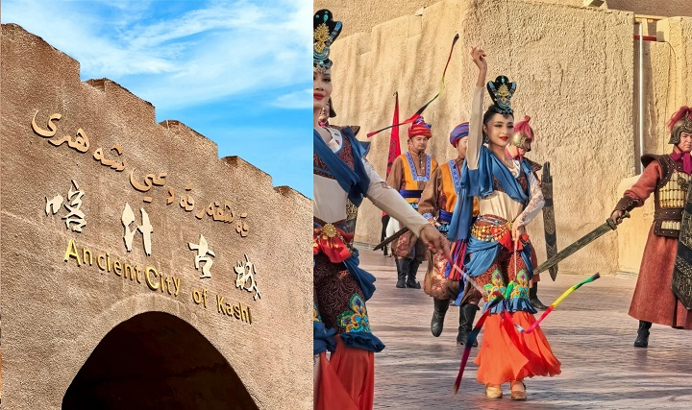

Day6 เมืองโบราณคัชการ์ – พิธีการแสดงเปิดเมืองเก่า – ร้านน้ำชาร้อยปี – ถนนภาพวาด
– ซอยสายรุ้ง – มัสยิดอิดการห์ – สนามบินคัชการ์ – สนามบินหลานโจว

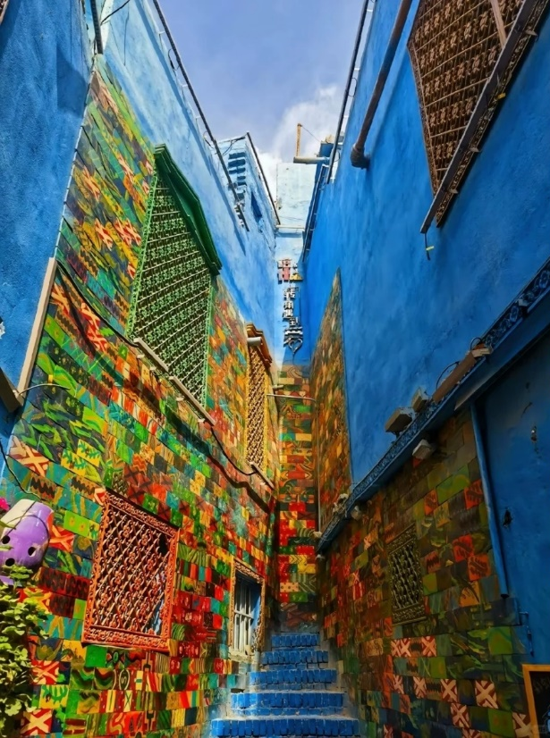
เช้า บริการอาหารเช้า ณ ห้องอาหารของโรงแรม
นำท่านเดินทางสู่ เมืองโบราณคัชการ์ เมืองเก่าอายุกว่า 2,000 ปี สัมผัสเสน่ห์สถาปัตยกรรมดินโบราณ ผสานวิถีชีวิตชาวอุยกูร์ที่ยังคงเอกลักษณ์ไว้อย่างน่าหลงใหล นำท่านชม พิธีการแสดงเปิดเมืองเก่า ชมพิธีเปิดอันเป็นเอกลักษณ์ สะท้อนวัฒนธรรมพื้นเมือง ผ่านการแต่งกาย ดนตรี และการแสดงที่มีชีวิตชีวา
นำท่านแวะ ร้านน้ำชาร้อยปี ร้านชาโบราณชื่อดัง สัมผัสบรรยากาศดั้งเดิม จิบชาหอมกรุ่น พร้อมชมวิถีชีวิตเรียบง่ายของชาวท้องถิ่น นำท่านชม ถนนภาพวาด เดินเล่นถนนสายศิลปะ เต็มไปด้วยภาพวาดสีสันสดใสบนกำแพง สะท้อนเรื่องราววัฒนธรรมและชีวิตผู้คน นำท่านเก็บภาพความน่ารักของซอยเล็ก ๆ ซอยสายรุ้ง ที่ตกแต่งด้วยสีสันสดใสหลากหลายมุม เหมาะสำหรับสายถ่ายรูปโดยเฉพาะ

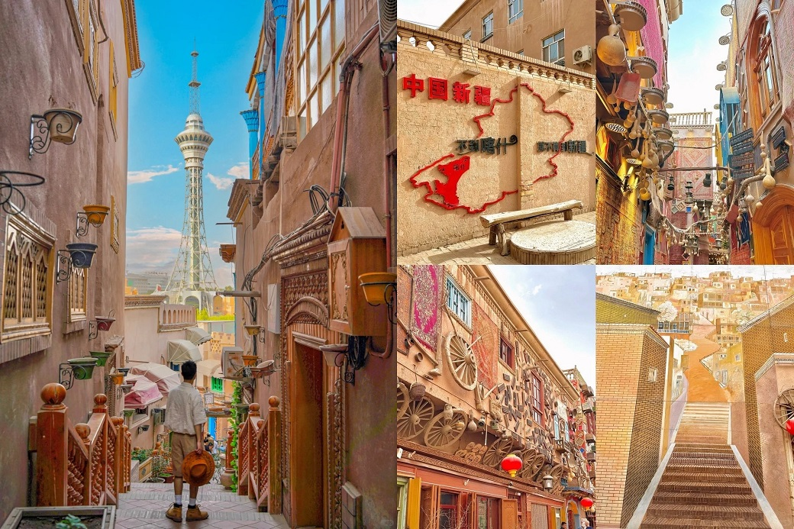

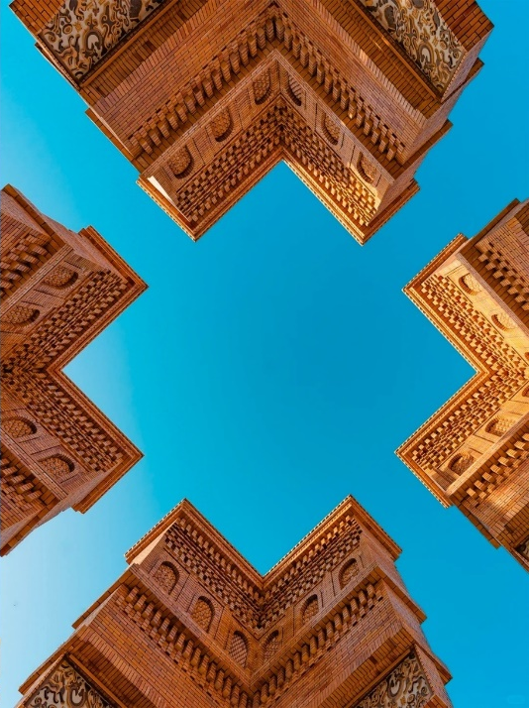
นำท่านชม มัสยิดอิดการห์ มัสยิดที่ใหญ่ที่สุดในซินเจียง ศูนย์กลางศรัทธาของชาวมุสลิม โดดเด่นด้วยสถาปัตยกรรมอันงดงามและบรรยากาศศักดิ์สิทธิ์
เที่ยง บริการอาหารกลางวัน ณ ภัตตาคาร
นำท่านเดินทางสู่ สนามบินคัชการ์
17.10 นำท่านเดินทางสู่ สนามบินหลานโจว เที่ยวบินที่ 9C7264
20.45 เดินทางถึง สนามบินหลานโจว
ค่ำ บริการอาหารค่ำ ณ ภัตตาคาร
ที่พัก MEIJIN HOTEL เทียบเท่าหรือระดับ 4 ดาวท้องถิ่น

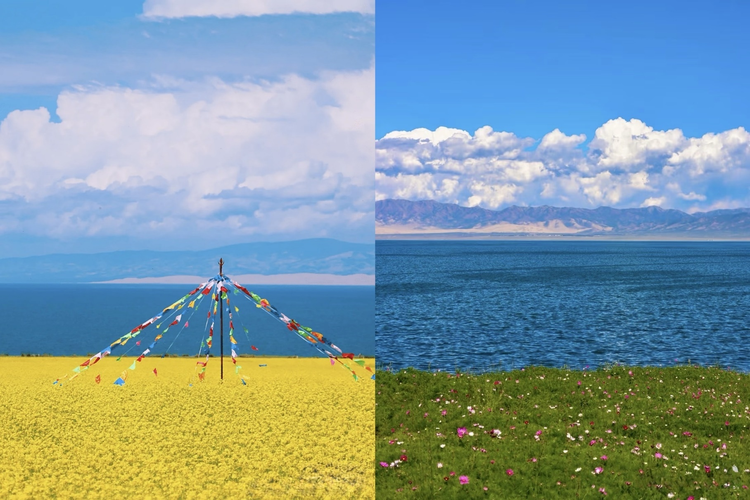

Day7 เมืองซีหนิง – ทะเลสาบชิงไห่ – ฟาร์มเหวินเจีย – มัสยิดตงกวน

เช้า บริการอาหารเช้า ณ ห้องอาหารของโรงแรม
นำท่านเดินทางสู่ เมืองซีหนิง นำท่านเดินทางสู่ ทะเลสาบชิงไห่ ทะเลสาบน้ำเค็มที่ใหญ่ที่สุดของประเทศจีน ผืนน้ำสีฟ้าครามทอดยาวสุดสายตา รายล้อมด้วยทุ่งหญ้าและภูเขา สร้างภาพงดงามราวภาพวาด ในบางฤดูจะมีดอกไม้ป่าบานสะพรั่ง เพิ่มเสน่ห์ให้ธรรมชาติอันยิ่งใหญ่และเงียบสงบ ไม่รวมค่ารถไฟเล็ก+ล่องเรือราคาประมาณ 300 หยวน/ท่าน
เที่ยง บริการอาหาร ณ ภัตตาคาร
นำท่านเดินทางสู่ ฟาร์มเหวินเจีย ฟาร์มท่ามกลางธรรมชาติอันกว้างใหญ่ โอบล้อมด้วยทุ่งหญ้าและขุนเขา สัมผัสวิถีชีวิตแบบเร่ร่อนของชาวพื้นเมือง ชมฝูงสัตว์เลี้ยงและบรรยากาศเงียบสงบ เหมาะสำหรับพักผ่อนและเก็บภาพความงดงามของธรรมชาติอย่างใกล้ชิด
ถ่ายรูปชมด้านนอก มัสยิดตงกวน มัสยิดสำคัญและเก่าแก่ที่สุดของเมืองซีหนิง โดดเด่นด้วยสถาปัตยกรรมอิสลามผสมจีนอย่างงดงาม เหมาะสำหรับแวะถ่ายภาพด้านนอกและสัมผัสบรรยากาศวัฒนธรรมมุสลิมของท้องถิ่น
ค่ำ บริการอาหาร ณ ภัตตาคาร
ที่พัก MEIJIN HOTEL เทียบเท่าหรือระดับ 4 ดาวท้องถิ่น

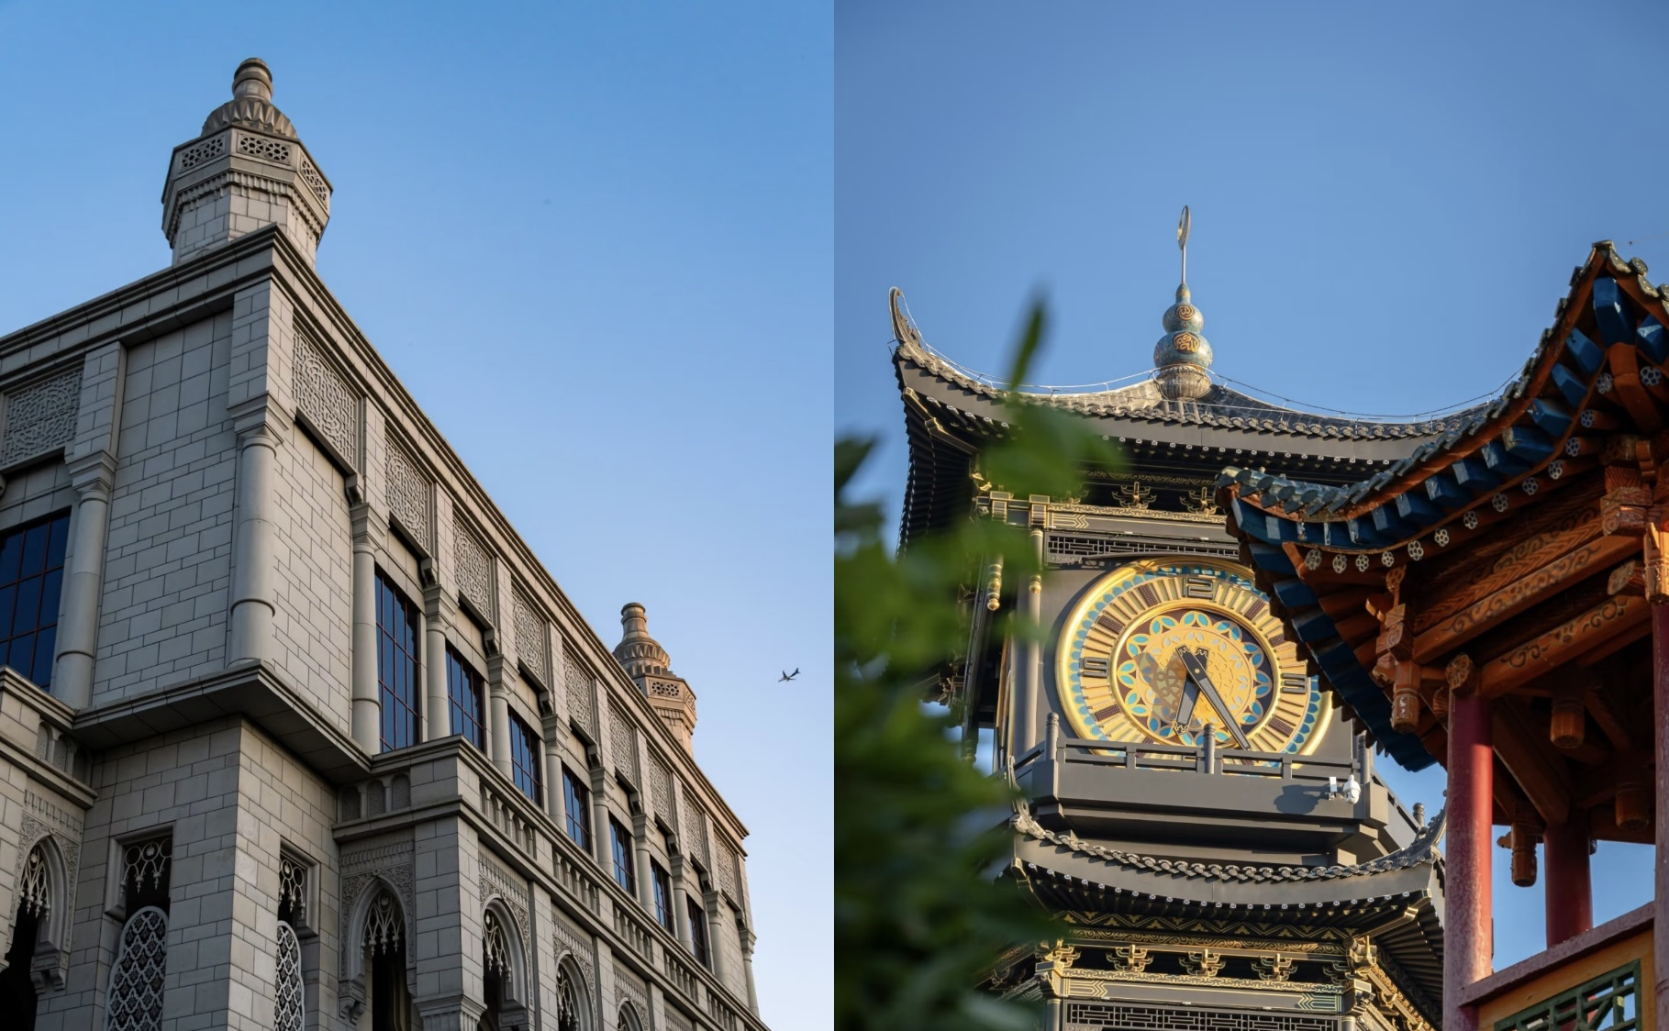

Day8 วัดเป๋ยฉาน – เมืองโบราณตันก๋าเอ่อ – ถนนคนเดินเซี่ยหนานกวน – ถนนคนเดินหลี่เหมิง
– สนามบินซีหนิง

เช้า บริการอาหารเช้า ณ ห้องอาหารของโรงแรม
นำท่านเดินทางสู่ วัดเป๋ยฉาน วัดเก่าแก่ที่ตั้งอยู่บนหน้าผาทางตอนเหนือของเมือง ซีหนิง โดดเด่นด้วยสถาปัตยกรรมที่ผสมผสานระหว่างวัดพุทธและถ้ำหินโบราณ ภายในประดิษฐานพระพุทธรูปแกะสลักตามผนังผา ท่ามกลางบรรยากาศเงียบสงบและวิวทิวทัศน์ของเมืองซีหนิงจากมุมสูง เหมาะสำหรับการเดินชมและเก็บภาพความงดงามของศิลปะและธรรมชาติที่ลงตัวอย่างยิ่ง
เที่ยง บริการอาหาร ณ ภัตตาคาร
นำท่านเดินทางสู่ เมืองโบราณตันก๋าเอ่อ เมืองเก่าแก่บนเส้นทางสายไหมโบราณ โดดเด่นด้วยสถาปัตยกรรมแบบจีนผสมผสานวัฒนธรรมทิเบตและมุสลิม เดินชมบ้านเรือนโบราณ ถนนหิน และบรรยากาศย้อนยุคที่ยังคงเสน่ห์ดั้งเดิม พร้อมเลือกซื้อสินค้าพื้นเมืองและของฝากท้องถิ่น
นำท่านเดินทางสู่ ถนนคนเดินเซี่ยหนานกวน แหล่งช้อปปิ้งและของกินชื่อดังใจกลางเมืองซีหนิง เต็มไปด้วยร้านค้า ร้านอาหาร และสตรีทฟู้ดหลากหลาย ให้ท่านได้อิสระเดินเล่น ชิมอาหารพื้นเมือง และสัมผัสบรรยากาศคึกคักของเมืองในยามค่ำคืน

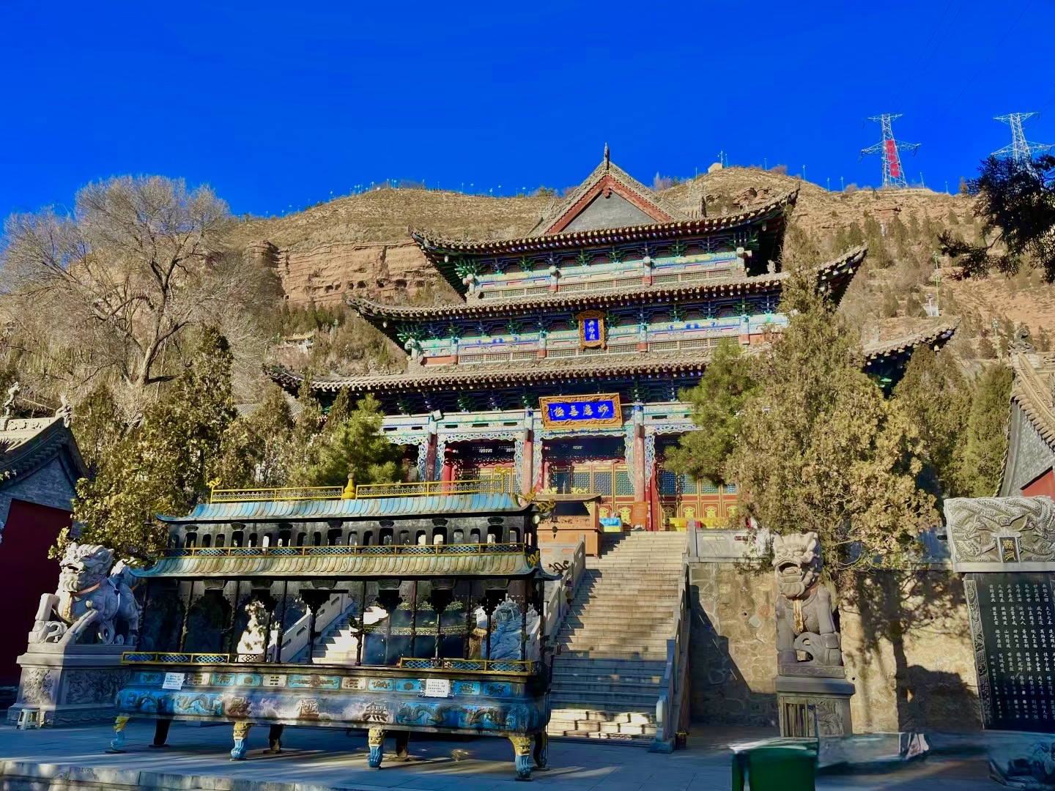

นำท่านเดินทางสู่ ถนนคนเดินหลี่เหมิง ย่านเดินเล่นและช้อปปิ้งยอดนิยม รวมร้านค้า คาเฟ่ และร้านอาหารท้องถิ่น บรรยากาศคึกคัก เหมาะสำหรับเดินชมเมืองและสัมผัสไลฟ์สไตล์ของชาวซีหนิงในยามว่าง
ค่ำ อิสระอาหารเพื่อความสะดวกในการท่องเที่ยว
หลังจากนั้นนำท่านเดินทางสู่ สนามบินซีหนิง เพื่อเดินทางกลับประเทศไทย
23.40 นำท่านเดินทางสู่ สนามบินสุวรรณภูมิ เที่ยวบินที่ VZ3691

Day9 สนามบินสุวรรณภูมิ

02.45 เดินทางถึง สนามบินสุวรรณภูมิ ประเทศไทย โดยสวัสดิภาพ ... พร้อมความประทับใจ







